LAMPIRAN

Lampiran 3.
HASIL PENGUJIAN LABORATORIUM

Nama : Pipin Riyani
Alamat : Mojorejo Rt 03/04 Kepuh Sukoharjo
Jenis Kelamin : Perempuan
Asal : Sukoharjo, Jawa Tengah
Parameter Pengujian : Angka Kuman Udara

No | Ulangan | Tanggal Pengiriman | Perlakuan | Kode Sampel | Hasil (Koloni/Jam/100cm²)
1 | Ulangan I | 14 Juni 2010 | Dengan menggunakan desinfektan ozon | Pre | 1296
 |  |  |  | Post | 198
2 | Ulangan II | 16 Juni 2010 |  | Pre | 745
 |  |  |  | Post | 97
3 | Ulangan III | 18 Juni 2010 |  | Pre | 689
 |  |  |  | Post | 53

No | Ulangan | Tanggal Pengiriman | Perlakuan | Kode Sampel | Hasil (Koloni/Jam/100cm²)
1 | Ulangan I | 14 Juni 2010 | Dengan menggunakan desinfektan virkon | Pre | 1349
 |  |  |  | Post | 35
2 | Ulangan II | 16 Juni 2010 |  | Pre | 878
 |  |  |  | Post | 28
3 | Ulangan III | 18 Juni 2010 |  | Pre | 695
 |  |  |  | Post | 16
Yogyakarta, 20 Juli 2010
Pemeriksa

Pipin Riyani
NIM : PO.7133107076

Mengetahui,
Plt. Ketua
Jurusan Kesehatan Lingkungan Pel. Ur. Lab. Lingkungan Dasar
Poltekkes Depkes Yogyakarta

Agus Suwarni SKM, M. Kes Choirul Amri, STP. M. Si
NIP : 19540715 197804 1 001 NIP : 197107171991031003

Lampiran 5
Dokumentasi Penelitian

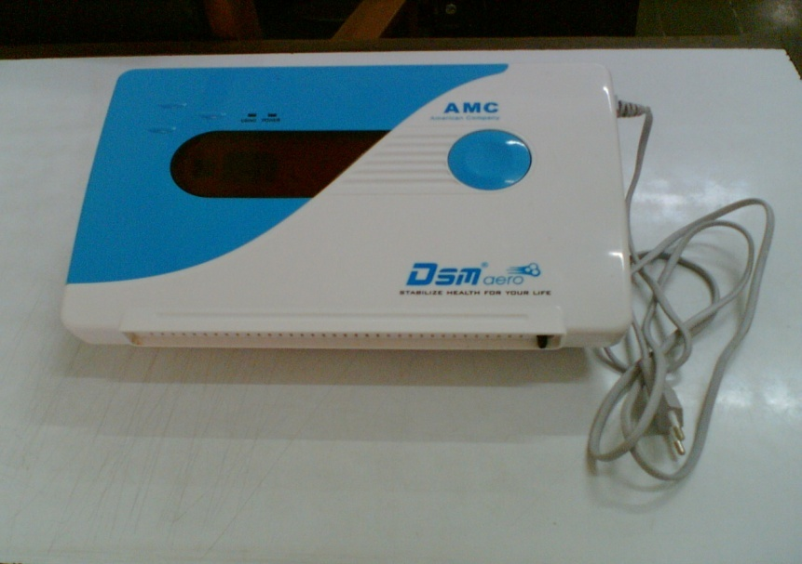
Ozon sterilizer

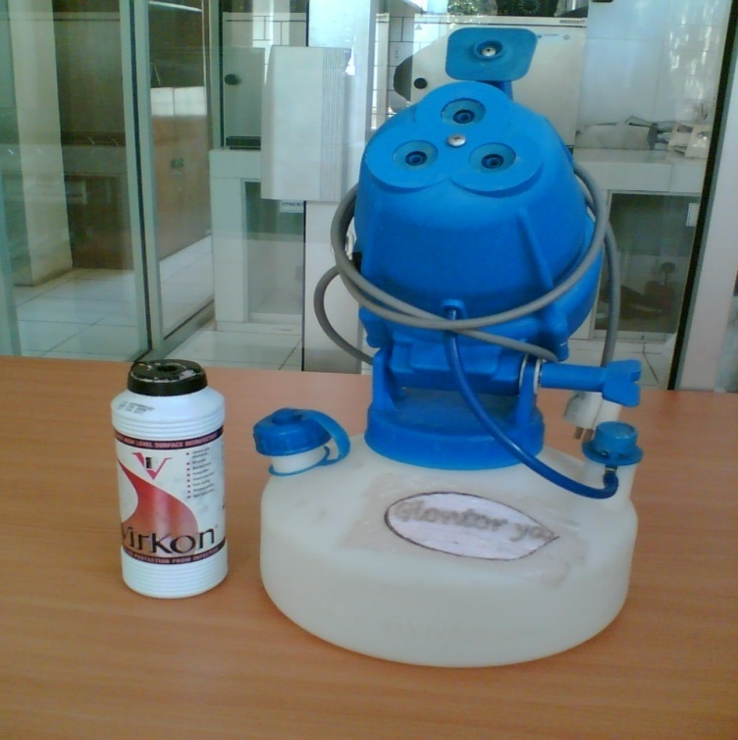
Fogger dan Virkon

Lanjutan Lampiran 5

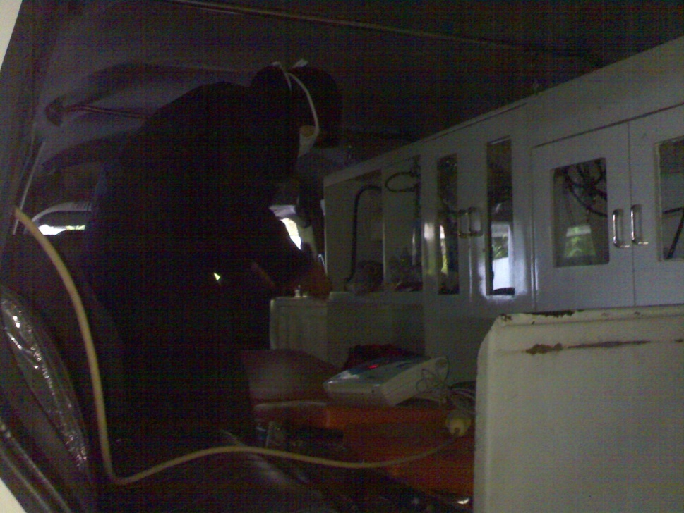
Pengoperasian Ozon Sterilizer

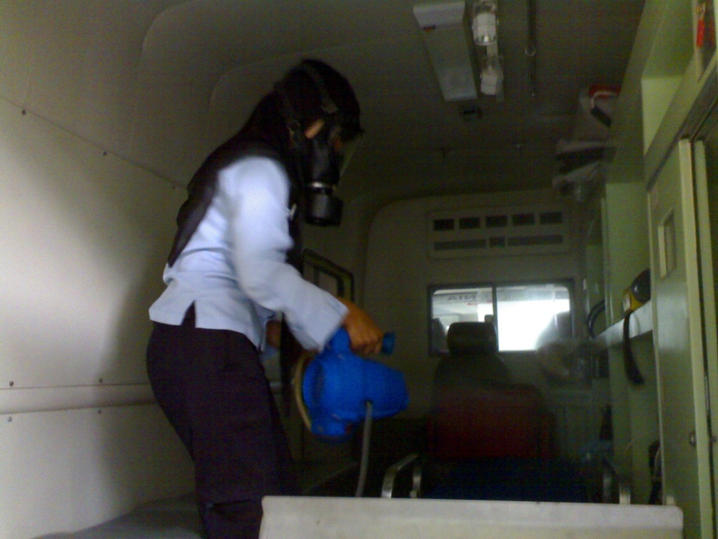
Penyemprotan dengan Virkon

